Suszarki Samsung A+++ - oszczędność miejsca i czasu w jednym
Często zapominasz o praniu, albo po prostu nie masz miejsca, aby je powiesić? Suszarki Samsung A+++ są rozwiązaniem Twojego problemu!

Suszarki Samsung A+++ - szybsze pranie bez wysiłku
Suszarki na pranie - dlaczego warto je wybrać?

Każdy z nas choć raz znalazł się w sytuacji, kiedy potrzebne jest czyste, eleganckie ubranie, a to jak na złość nie chce wyschnąć w zaledwie kilka godzin po wypraniu. Do większości z nas nie przemawia również wizja rozkładania ogromnej suszarki w małym mieszkaniu - szczególnie zimą, kiedy wywieszenie prania na balkonie jest złym pomysłem. Właśnie w takich przypadkach doskonale sprawdzają się suszarki Samsung A+++, które nie tylko oszczędzą miejsce, ale także nasz czas - szczególnie w momencie, gdy najbardziej nam na nim zależy.

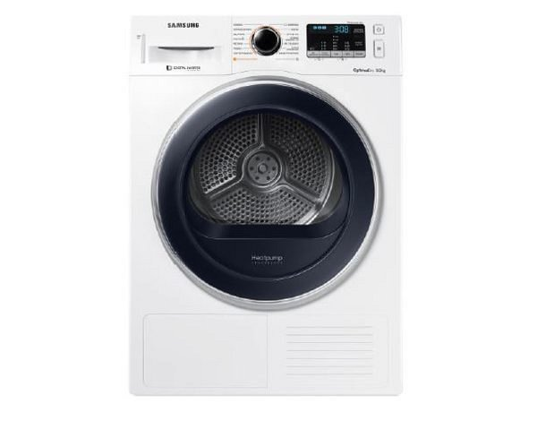
Suszarki Samsung A+++ - najtańsze na Ceneo.pl

Na tych praktycznych urządzeniach można oszczędzić już w czasie ich zakupu. Swoje idealne suszarki Samsung A+++ w najlepszych cenach znajdziesz na Ceneo.pl. Porównasz tam urządzenia od wielu producentów nie tylko pod względem kosztów zakupu, ale także parametrów technicznych. Dzięki temu masz pewność, że wybierzesz najlepszą dla siebie ofertę - i że nie ominie Cię żadna okazja! Sprawdź najlepsze propozycje na https://www.ceneo.pl/Suszarki/p:Samsung/Klasa_energetyczna:A+++.htm

